Отдел образования администрации Болховского района

303140 г. Болхов, ул. Ленина, 35 телефон, факс: (48640) 2-43-54

№ 300 от 05 апреля 2021 г.

Отдел межведомственного взаимодействия
и финансового контроля Департамента образования
Орловской области

Отдел образования администрации Болховского района предоставляет информацию о состоянии автобусного парка образовательных организаций (отчетный период – 1 квартал 2021г.).

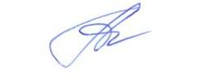
Начальник ОО Т.А.Анисимова

Ерофеева Л.В.,
2-48-74

